LOS ORGANIGRAMAS EN POWER POINT

✓ | TEMAS:   LOS SMARTART EN MICROSOFT OFFICE POWERPOINT
✓ | OBJETIVO:  - Identificar la utilidad que nos pueden dar los SmartArt en las presentaciones de PowerPoint  - Reconocer la aplicabilidad de los tipos de SmartArt, tanto en su diseño y presentación como en su importancia y utilización

TEORÍA BÁSICA

LOS ORGANIGRAMAS

Un organigrama es la representación gráfica de la estructura de una empresa u organización. Representa las estructuras departamentales y, en algunos casos, las personas que las dirigen, hacen un esquema sobre las relaciones jerárquicas y competenciales de vigor en la organización. Al igual que podemos insertar gráficos en las presentaciones también se pueden insertar diagramas, su utilización es muy sencilla y a continuación lo descubrirás.

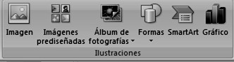

CREAR UN ORGANIGRAMA

Para crear un organigrama tienes que:
- Dar clic en INSERTAR
- Luego seleccionar opción SMARTART.
- En la ventana que aparece elegir el organigrama de Jerarquía.
- Una vez seleccionado daremos clic en ACEPTAR.
- Una vez insertado el organigrama aparecen las nuevas pestañas de organigramas Diseño y Formato:

6. A través de esta barra podrás controlar todas las operaciones que puedes realizar con el organigrama.

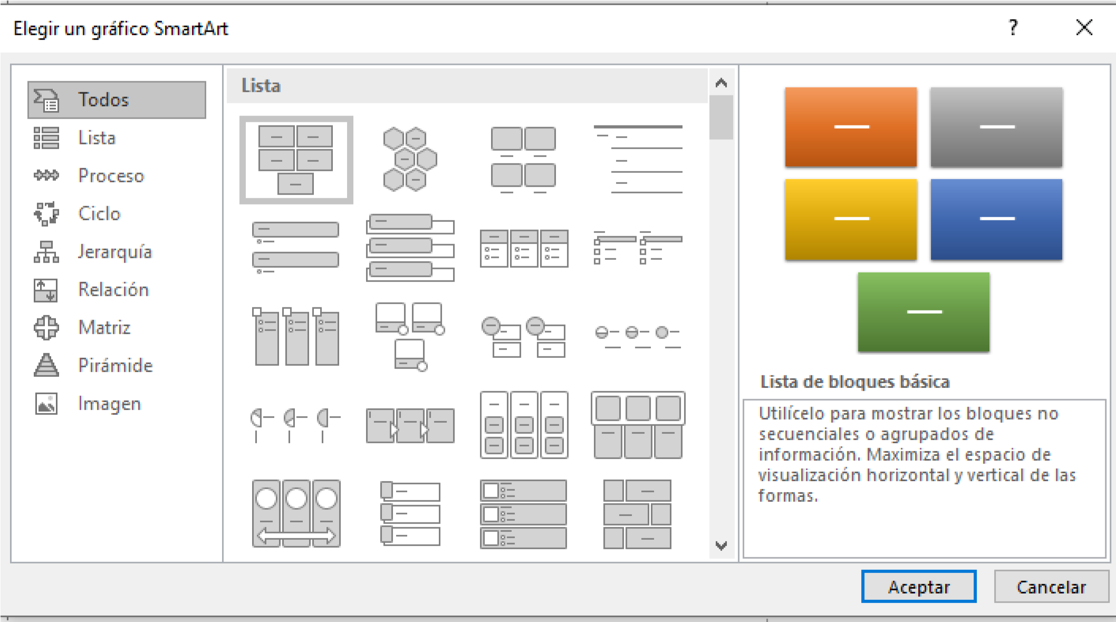

AGREGAR FORMA te permite insertar una nueva rama o un nuevo nivel en el organigrama.

Utiliza el DESPLEGABLE para cambiar el organigrama y seleccionar uno de la misma familia, en este caso muestra todos los organigramas pertenecientes a la categoría Jerarquía.

En el DESPLEGABLE encontrarás diferentes estilos para aplicar a tu diagrama: Lista, proceso, ciclo, jerarquía, relación , matriz, pirámide, imagen .

Al pasar el ratón por encima de uno de ellos verás una pre visualización en el organigrama de la diapositiva.

AÑADIR TEXTO EN LOS CUADROS DE UN DIAGRAMA

Para añadir texto en los cuadros de algún tipo de diagrama que incorpora PowerPoint, como puede ser un organigrama, únicamente tienes que hacer clic con el botón izquierdo del ratón sobre el cuadro del diagrama en el que quieras insertar texto y verás como aparece el cursor para que insertes el texto.

Puedes aplicar al texto de los elementos del diagrama las mismas opciones de formato en clases anteriores. Por ejemplo se puede subrayar, cambiar su tamaño, el color de la fuente, justificar al centro, etc...

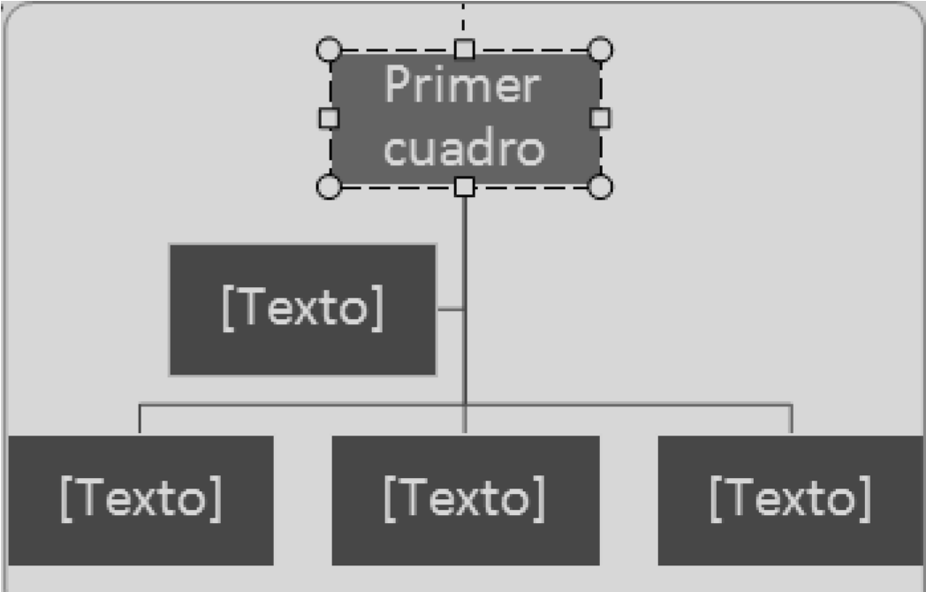

AGREGAR RELACIONES EN EL ORGANIGRAMA

Para añadir nuevos niveles en un organigrama tienes que situarte primero en el cuadro del nivel a partir del cual quieres insertar el nuevo nivel.

Después en Agregar Forma y selecciona la opción Agregar forma debajo.

Antes de... Después de Agregar forma debajo
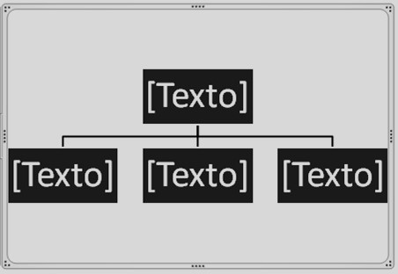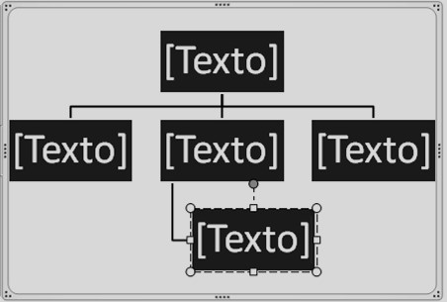

Para añadir nuevos cuadros en un mismo nivel tienes que situarte en el cuadro del nivel dónde vas a insertar el nuevo cuadro teniendo siempre en cuenta que PowerPoint añadirá el nuevo cuadro a la derecha del cuadro seleccionado.

Después en la pestaña Diseño despliega el menú Insertar Forma y selecciona la opción Agregar forma delante o Agregar forma detrás, según la posición que quieras que tome.

Antes de… Después de Agregar forma delante
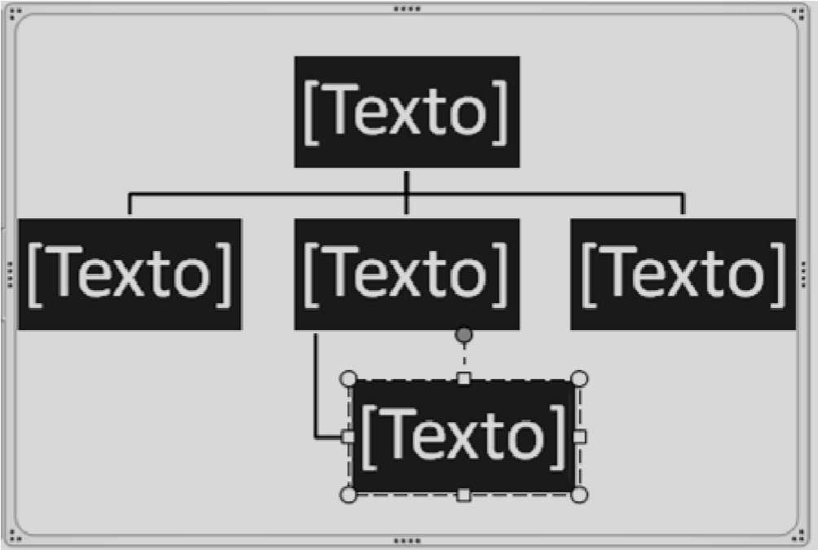 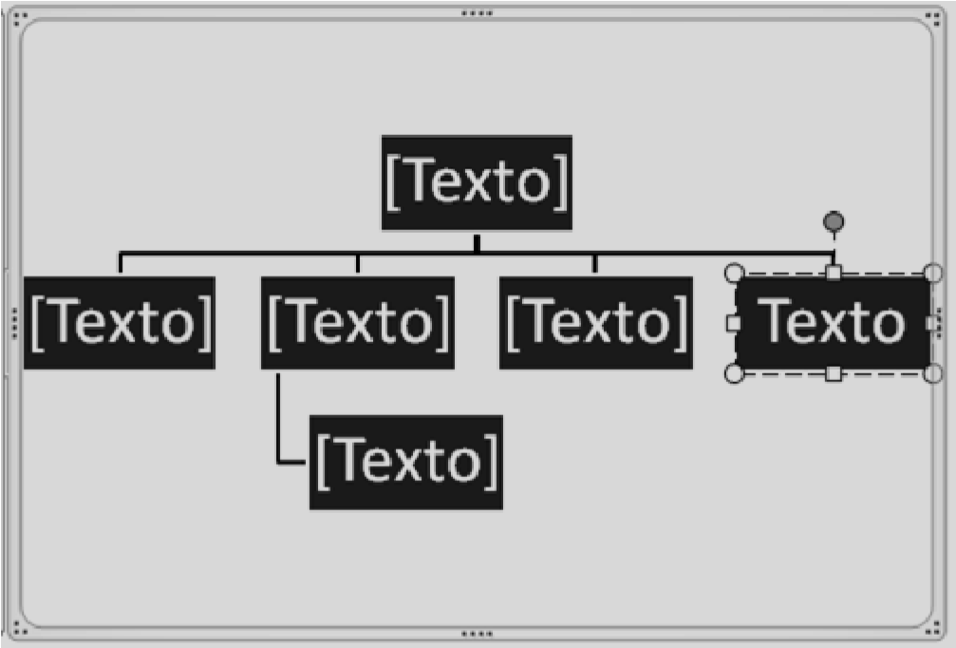:

EJEMPLOS:

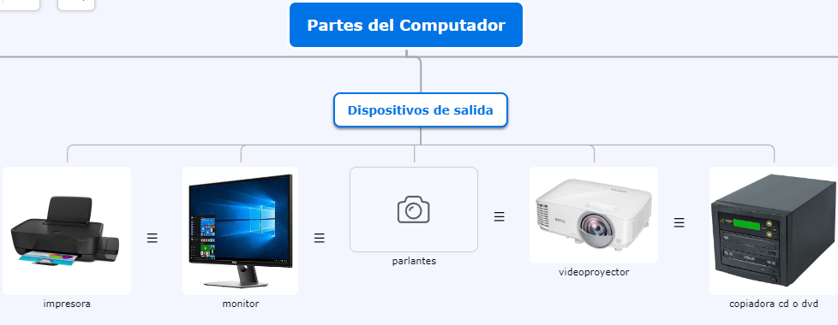

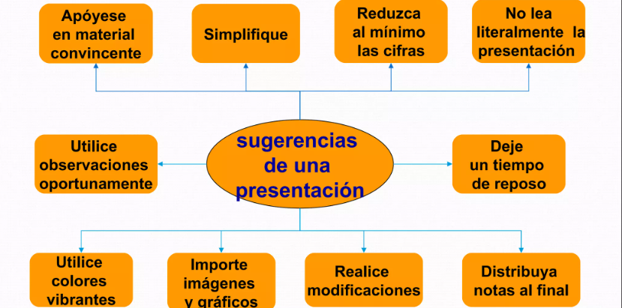

TALLER TEÓRICO PARA RESOLVER EN EL LIBRO

Y en base a la teoría anterior contestaremos el siguiente cuestionario

- Diga que es un ORGANIGRAMA
__________________________________________________________________________________________
__________________________________________________________________________________________
__________________________________________________________________________________________

- Dibuje los iconos que representan UNA IMAGEN, LAS FORMAS, LOS SMARTART Y LOS GRÁFICOS

IMAGEN | FORMAS
SMARTART | GRÁFICOS

- Mencione los 4 pasos que se utilizan para crear un ORGANIGRAMA en PowerPoint
  - _______________________________________________________________________________________
  - _______________________________________________________________________________________
  - _______________________________________________________________________________________
  - _______________________________________________________________________________________

- Diga el nombre de los 7 SMARTART que ofrece PowerPoint
  - ________________________________________________
  - ________________________________________________
  - ________________________________________________
  - ________________________________________________
  - ________________________________________________
  - ________________________________________________
  - _______________________________________________

- Dibuje los 7 botones que conforman la opción CREAR GRAFICO

- Diga que permite agregar la opción AGREGAR FORMA

- Diga para que se utiliza el DESPLEGABLE DISEÑOS y dibuje 3 ejemplos de los que allí aparecen. 8. Diga para que se utiliza el DESPLEGABLE ESTILOS y dibuje 3 ejemplos de los que allí aparece

ACTIVIDAD PRÁCTICA:
